**LAPORAN PROYEK DASAR-DASAR ANIMASI**

**“*WORD FREQUENCY PROCESSING*”**



**Oleh:**

|  |  |
| --- | --- |
| **ABDIEL ALVIN P.** | **1400910014** |
| **NELVSON SHINE** | **1400910003** |
| **RICHIE BACHTIAR R.** | **1400910007** |

**PROGRAM JURUSAN TEKNIK INFORMATIKA**

**FAKULTAS ILMU HAYATI**

**SURYA UNIVERSITY**

**SERPONG**

**2015**

**BAB I**

**PENDAHULUAN**

* 1. **Latar Belakang**

Teks, yang berisikan kata, merupakan sebuah bentuk data yang sangat sering digunakan karena dapat mengekspresikan banyak hal. Dalam ilmu linguistik, cara mencari sebuah pokok pikiran sebuah bacaan adalah dengan mencari kata atau frasa yang paling sering muncul dalam paragraf atau bacaan tersebut. Selain itu, kita telah mengenal twitter yang telah menjadi trend sekarang ini. Di twitter terdapat sebuah fitur yang bernama *trending topic* dimana kita dapat mengetahui topik pembicaraan terkini yang sedang banyak dibicarakan oleh orang-orang di dunia. Terinspirasi oleh dua hal diatas maka kami membuat sebuah program yang akan membantu pengguna mencari kata yang paling sering muncul.

* 1. **Rumusan Masalah**

Apakah cara kita menggunakan Processing untuk mendapatkan statistik jumlah kata di file yang berbentuk teks?

* 1. **Tujuan**

Tujuan program ini, adalah membantu pengguna mencari pokok pikiran sebuah bacaan yang panjang, dan seringkali membosankan. Program ini akan membantu pengguna mencari kata yang paling sering muncul,

* 1. **Manfaat**

Pengguna bisa menggunakan program ini untuk membantu menyimpulkan ide pokok dari sebuah bacaan, atau kata yang menjadi *trend*.

**BAB 2**

**Penjelasan Program**

**2.1 Konsep Program**

Konsep utama dari program yang kami buat adalah, memvisualisasikan jumlah kata yang terdapat di sebuah file .txt yang berisi teks. Setiap kata yang muncul akan dihitung, kemudian program akan menampilkan 10 kata yang paling sering muncul, jumlah munculnya kata tersebut dalam file teks, dan hasil visualisasi berupa grafik batang. File teks yang divisualisasikan bisa dipilih sesuka dengan pengguna.

**2.2 Tampilan Awal Program**­

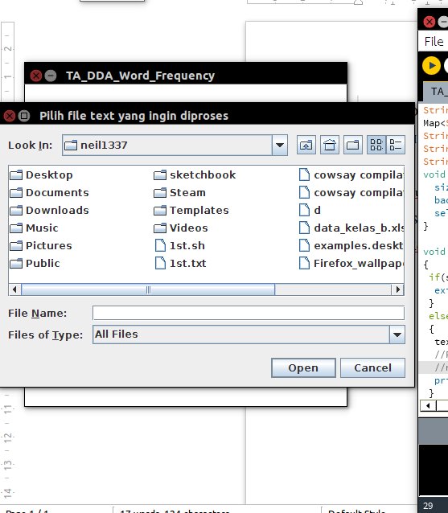

Tampilan awal program saat dijalankan dari Processing. Akan ada jendela baru yang mengizinkan pengguna untuk memilih file teks yang akan divisualisasikan. Ekstensi file yang kami gunakan di program ini adalah .txt.

Ketika file telah dipilih, akan muncul 10 kata yang paling sering muncul visualisasi grafik batang, beserta jumlah kata tersebut muncul dalam file.

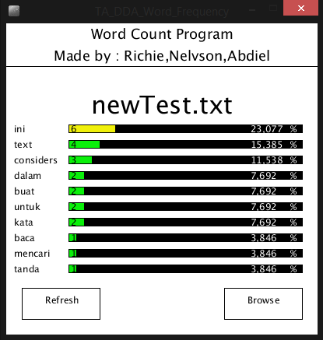

Berikut adalah file txt yang divisualisasikan

ini text untuk mencari kata considers dalam text ini.

ini buat cari kata considers dalam tanda baca .,?!;:[]-.considers.,?!;:[]-

ini buat eof.

InI tExT uNtUk

iNi tExT

Perhatikan bahwa program ini hanya menghitung kata. Tanda baca seperti '!', '?', ';' tidak ikut dalam perhitungan dan visualisasi program ini.

Selain itu, program ini tidak *case sensitive,* yang berarti, tidak akan ada pengulangan kata, walaupun ada perbedaan terletaknya huruf kapital. Kata 'tExT' dihitung sama dengan kata 'text'.

Berikut adalah visualisasi file teks yang berisikan lirik Indonesia Raya

Program akan menampilkan 10 besar kata yang paling sering muncul di lagu Indonesia Raya.

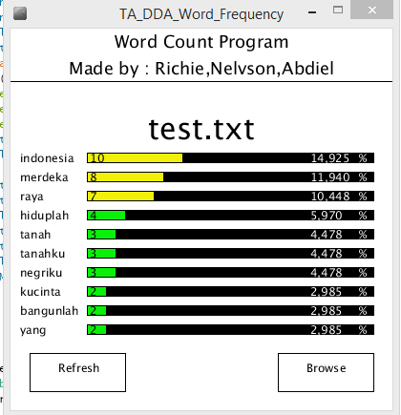

**2. 3 Fitur Tambahan**

Program ini mempunyai tombol *refresh*. Jika pengguna ingin mencoba menambahkan kata baru, pengguna tidak perlu lagi membuka dan mencari file dari awal, hanya tinggal memili tombol refresh. Tombol Browse berguna jika pengguna ingin membuka file teks yang baru.

**BAB 3**

**KESIMPULAN**

Program ini bisa membantu seseorang menyimpulkan ide pokok dari sebuah bacaan, dengan cara menampilkan kata yang paling banyak muncul di teks. Selain itu, program ini juga bisa membantu untuk menemukan trend kata dalam suatu tulisan. Program ini bisa berjalan baik di sistem operasi Windows, Linux, dan Macintosh.